KONFLIK RESOLUSI KONFLIK PRESPEKTIF QURAN

Dalam al-Qur’an ada beberapa term yang mengarah pada pengertian konflik secara umum, misalnya kata al-khasm atau al-mukhassamah (bermusuhan)
Q.S. al-Zumar: 31
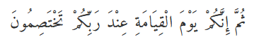
al-ikhtilaf (berselisih) dalam Q.S. Ali Imran: 103
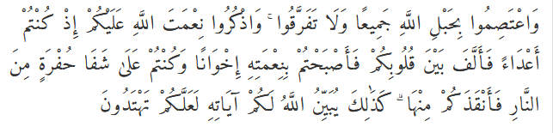 al-ikhtilaf (berselisih) dalam QS Ali Imron 105
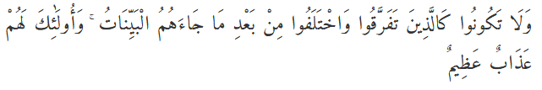
al-ikhtilaf (berselisih) al-Syu’ara: 14;
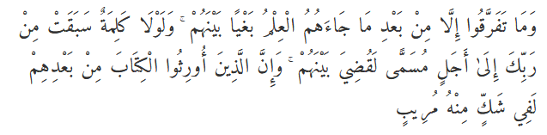
tanazu’ (pertentangan) dalam Q.S. al-Nisa: 59;
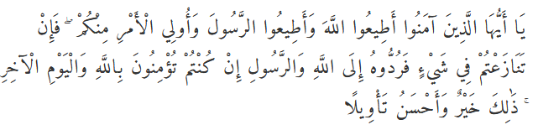
al-qital dan al-harb (perang) dalam Q.S. al-Anfal: 57,
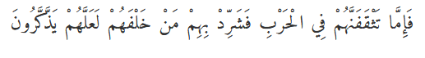
al-qital dan al-harb (perang) Q.S. Muhammad: 4,
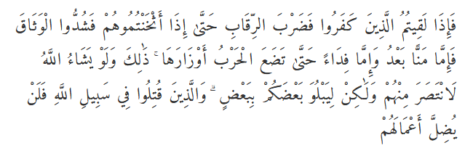
al-qital dan al-harb (perang) al-Baqarah: 217
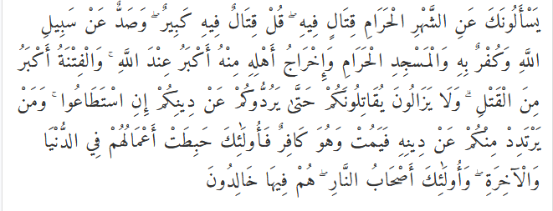
Beberapa term tersebut memang mengarah pada pengertian konflik, perselisihan, pertentangan, permusuhan, perang dan bahkan pembunuhan.
Sementara kata konflik sendiri berasal dari bahasa Latin, configere yang berarti saling memukul. Itulah mengapa ketika terjadi ketegangan dan konflik, galibnya memacu tindakan kekerasan, aksi saling pukul, dan bahkan aksi saling membunuh. Sementara secara sosiologis konflik diartikan sebagai suatu proses sosial antara dua orang (juga kelompok) atau lebih dimana salah satu pihak berusaha untuk menyingkirkan pihak lain dengan cara menghancurkan atau lainnya.
Secara historis, konflik manusia telah dimulai sejak anak cucu Adam, ketika Qabil dan Habil bertengkar memperebutkan calon istri. Sebagaimana diisyaratkan dalam sebuah ayat yang artinya, “maka nafsunya mendorong utuk membunuh saudaranya, maka ia membunuhnya, maka ia termasuk orang-orang yang merugi” (Q.S. al-Maidah: 30).
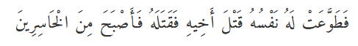
al-Quran menawarkan spirit dalam menginspirasi dan memotivasi untuk mewujudkan resolusi konflik menuju perdamaian.
Pertama, saling menahan diri,dan membiarkan, tidak ditanggapi langsung diserahkan kepada Allah, sebagaimana resolusi konflik dalam QS Al Baqarah 109.
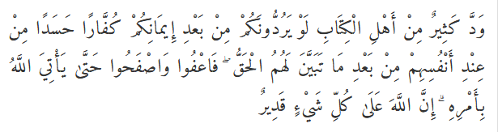
Menahan diri dan saling menahan diri dengan tetap menghargai pihak lain tetap berbuat baik sebagaimana QS al Ankabut 8.
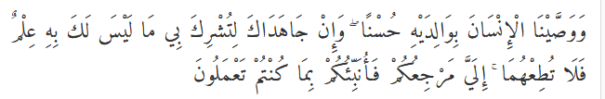
Menahan diri dan saling menahan diri dengan tetap menghargai pihak lain tetap berbuat baik sebagaimana QS Luqman 15
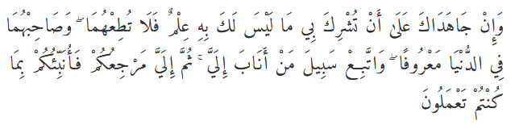
Menahan diri tetap menghormati sesuai dengan QS Al Maidah 48.
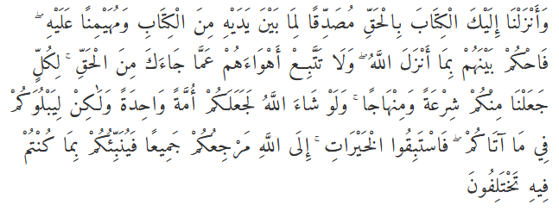
Kedua, jika memungkinkan berkomunikasi, berdebat, memberikan saran sebagaimana QS An Nahl 125.
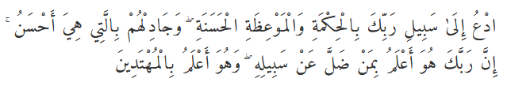
Disamping itu dengan memberikan alasan dan fakta yang rasional sebagaimana dalam QS Al Baqarah 258.
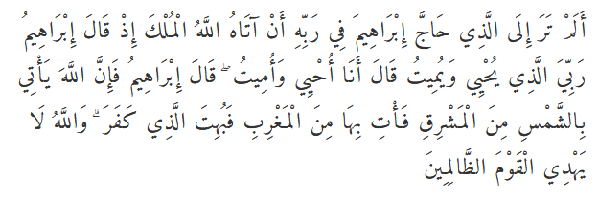
Ketiga , melakukan al-tabayun (klarifikasi). Dalam hal ini al-tabayun dijadikan sebagai upaya mencari kejelasan dan klarifikasi atas sebuah informasi, terlebih informasi yang masih simpang-siur kejelasannya, yang dapat menimbulkan fitnah dan konflik. Spirit al-tabayun dikatakan dalam al-Quran untuk menguji kebenaran informasi dari seorang fasiq (Q.S. al-Hujurat: 6).
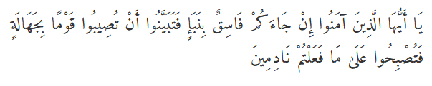
Keempat, melakukan tahkim (upaya mediasi). Dalam hal ini upaya tahkim dilakukan sebagai salah satu cara mendamaikan dua belah pihak yang tengah berkonflik dengan mendatangkan mediator sebagai juru damai, sebagaimana dikatakan dalam Q.S. al-Nisa’: 35. Sebagai catatan bahwa seorang mediator harus ‘berdiri di tengah’. Artinya, tanpa memihak dan bersimpati kepada salah satu pihak yang tengah berkonflik. Ia seharusnya mendorong dan mengondisikan kedua pihak tersebut ke arah perdamaian.
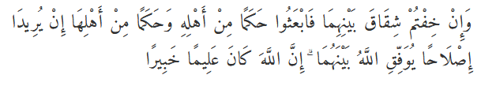
Kelima, melakukan al-syura (musyawarah). Upaya ini ditempuh guna memecahkan persoalan (baca: mencari solusi) dengan mengambil keputusan bersama. Hal ini dianggap penting dalam kasus terjadinya konflik. Pentingnya musyawarah ditegaskan dalam Q.S. Ali Imran: 159
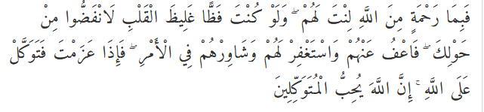
Keenam sikap al-‘afwu (saling memafkan). Ketika terjadi konflik, maka masing-masing pihak cenderung mempertahankan ego sektoral mereka. Sehingga al-‘afwu merupakan indikator awal lahirnya kebaikan dan ketakwaan seseorang (Q.S. al-Baqarah: 237), yang mampu menciptakan kondisi perdamaian dalam kehidupan manusia.
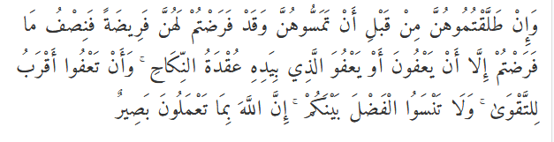
Ketujuh, tekad al-ishlah (berdamai). Setelah upaya saling memaafkan, maka tekad untuk berdamai pun menjadi sebuah keharusan. Sebab al-Quran sendiri menegaskan untuk berdamai dalam berteologi/berkeyakinan (Q.S. al-Baqarah: 208).
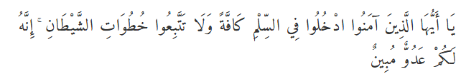
Bahkan ayat ini ditafsirkan sebagai ayat perdamaian. Sebagaimana penafsiran Ibnu ‘Asyur dalam karyanya, al-Tahrir wa al-Tanwir. Ia menafsirkan kata al-silmi dalam ayat tersebut dengan pengertian al-sulh (perdamaian), dan tark al-harb (meninggalkan peperangan).
Kedelapan, sikap al-‘adl (berlaku adil). Keadilan (al-‘adalah) merupakan suatu keniscayaan dalam menciptakan kondisi damai dan harmoni. Sebab kezaliman (lawan dari keadilan) pada dasarnya akan menyulut konflik bagi pihak yang dizalimi. Term yang digunakan dalam al-Quran untuk menyebut keadilan sangatlah beragam, seperti al-‘adl, al-qisth, dan al-mizan. Keadilan merupakan indikator ketakwaan seseorang (Q.S. al-Maidah: 8),
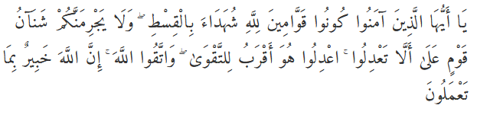
sementara ketakwaan akan mengantarkan kepada keberkahan, kesejahteraan dan kedamaian (Q.S. al-A’raf: 96).
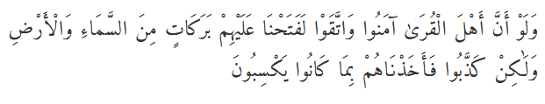
Kesembilan, adanya al-hurriyah (jaminan kebebasan). Al-Quran sangat menjunjung tinggi kebebasan, termasuk kebebasan dalam menentukan keyakinan atau agama (al-Baqarah: 256).
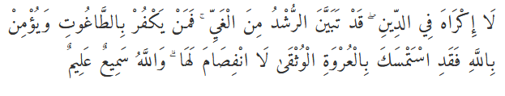Bahkan Allah memberikan kebebasan apakah seseorang itu mau beriman atau kafir (al-Kahfi: 19).
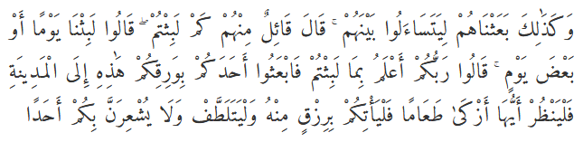 Oleh karena kebebasan merupakan hak setiap manusia yang diberikan oleh Tuhan, tidak ada pencabutan hak atas kebebasan kecuali di bawah dan setelah melalui proses hukum yang tepat nan benar.
Bisa jadi perseleisihan dan konflik yang tidak kunjung selesai, meskipun berselisih didunia maka di aherat aka ada keputusan mutlak dari allah sebagaiman QS Yunus 19.
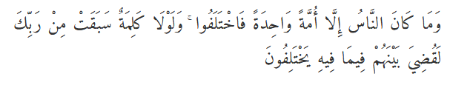
Kesepuluh, perkawinkan konflik dalam kelebihan satu dengan yang lain, kebaikan satu dengan yang lain memaafkan dan menerima kejelekan satu dengan yang lain jika memungkinakan. Sebagaimana QS Al Anfal 74.
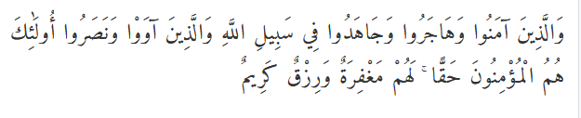
Bahkan menganggap saudara agar menghentikan konfil sebagaimana QS Al Hujurat 49.
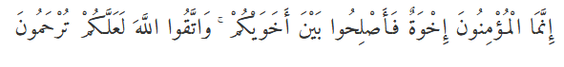
Adapun kisah konflik dan resolusi dalam Quran adalah yang terjadi antara Nabi Musa dengan Fir’aun, dimana resolusi konflik salah satunya adalah berperang dan nabi Musa mengerahkan kekuatan Allah dengan membelah lautan menghindari kejaran bala tentara fir’aun.
Megguanakan kekuatan tongkat membelah lautan untuk melintasi sungai karena konflik sudah tidak bisa dihindarkan lagi pada zaman nabi Musa dengan berpaling dan pergi dari pihak konflik demi keselamatan dan pengembangan ajaran Islam di wilayah lainya.
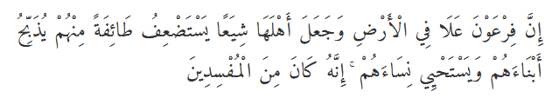
Dalam Quran Al Qashash 4 fenomena perintah firmaun membunuh bayi laki-laki sebagai bentuk ingin menghindari konflik yang akan datang dari seorang lelali. Tetapi karena fir’aun berada di jalan yang salah maka untuk menghentikan tindakan fir’aun nabi Musa diutus melalui QS Al Qashahsh 30
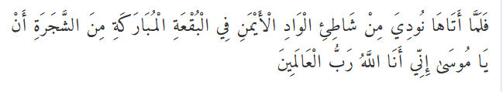
Diberitahu akan Allah dan Nabi Musa memahami kondisinya. Kemudian dibekali Nabi Musa dengan kekuatan Allah melalui tongkat dan tanganya untuk berperang mengEsakan Allah dan Fir’aun bukan Tuhan.
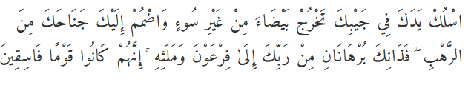
Untuk melawan konflik seseorang Nai Musa memiliki keberanian luarbiasa karena ia sudah diberikan ilmu tentang Tuhan, dan diberikan ilmu untuk menggunakan kekuatan atau potensi dalam dirinya. Sehingga nabi Musa tidak memiliki keraguan sedikitpun untuk menjalankan resolusi konflik yang sedang dijalani dengan tetap berdoa dan meminta petunjuk Allah. Bahkan tidak takut dengan ancaman fir’aun sekalipun sang penguasa wilayah saat itu. Sebagaimana Qs Al Qashash 123 juda 124.
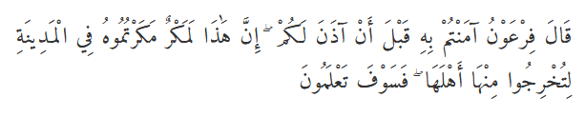
Demikian halnya dengan ayat berikut ini Qs Al Qashash 124
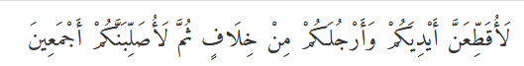
Menghadapi lawan konflik dengan penuh keberanian termasuk menghadapi tantangan.
Dan akhir dan konflik dengan Fir’aun adalah seleuruh bala tentara Fir’aun dan Fir’aun di beri hukuman Allah ditelan oleh air lautan sebagaimana dalam al Qashash 40.
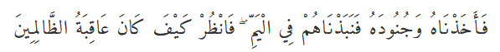
Resolusi konflik dalam Quran adalah memberikan resolusi atau menyelesaikan konflik adalah sesuai aturan Tuhan. Jika berada dijalan yang benar aka ada petunjuk Allah. Karena itu untuk alat utama resolusi koflik adalah pengetahuan yang memadai tentang hal yang diperselisihkan, supaya tidak salah dalam mengambil keputusan mengambil keputusan dan selalu meminta, dan berdoa kepada Allah.
Dengan membuak pintu hati pikiran dan perasaan selalu belajar tentang apa yang sedang dijalani maka akan erhindar dari kesalahan mengambil keputusan, juga kesalahan memberikan prasangka kepada lawan konflik. Karena Allah menuntun manusia untuk menghindarkan prasangka karena membahayakan bagi keselematan diri dan orang lain. sebagaiman dalam QS al Hujurat 12.
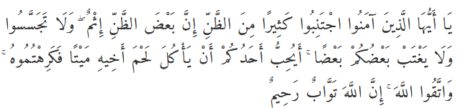
Atas segala konflik dan pilihan resolusi konflik diprediksi selamat jika selalu pergegangan keada ilmu, meminta petunjuk Allah melalui Quran dan Hadist dan aturan yang berlaku. Sebagaimana QS Ali Imron 103
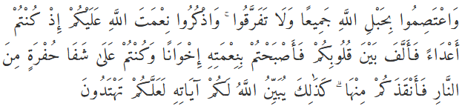
Dan tetap perpegangan pula dengan aturan yang berlaku sebagaiman dalam QS An Nisa’ 59.
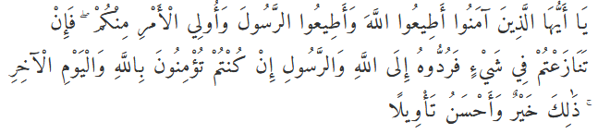

Tugas Pembelajaran :
1. Bagaimana kesimpulan anda terkait dengan konflik dan resolusi konflik prespektif Quran dari bacaan di atas , dan bisakah manusia bisa bebas dari konflik.? Berikan pendapat anda.
…………………………………………………………………………………………………….
…………………………………………………………………………………………………….
…………………………………………………………………………………………………….
…………………………………………………………………………………………………….
…………………………………………………………………………………………………….
…………………………………………………………………………………………………….
…………………………………………………………………………………………………….
…………………………………………………………………………………………………….
…………………………………………………………………………………………………….
…………………………………………………………………………………………………….
2. Temukan satu konflik dan kronologis resolusi konflik dalam kisah-kisah dari Quran selain kisah nabi Musa. Analisislah untuk menemukan teori konflik prespektif Quran melalui satu kisah konflik tersebut.
…………………………………………………………………………………………………….
…………………………………………………………………………………………………….
…………………………………………………………………………………………………….
…………………………………………………………………………………………………….
…………………………………………………………………………………………………….
…………………………………………………………………………………………………….
…………………………………………………………………………………………………….
…………………………………………………………………………………………………….
…………………………………………………………………………………………………….
…………………………………………………………………………………………………….
…………………………………………………………………………………………………….

